# **THORACIC PAIN**

# *Docente: Andrea Vongher*

*Autori: Arnaldi M., Loviglio D.*

**CONTENUTI DELLA LEZIONE**

* Ceionni di anatomia funzionale del rachide toracico e della TLJ
* Aspetti valutativi del distretto toracico e torace-lombare
* Thoracic pain (epidemlogia, inquadramento, trattamento)
* Interdipendenza regionale

**ANATOMIA RACHIDE TORACICO**

Il rachide toracico è composto da 12 vertebre da T1 a T12 ma, da un punto di vista funzionale, possiamo comprendere, all’interno del rachide toracico, anche i livelli adiacenti, quindi, da C7 a L1-L2.

Da un punto di vista funzionale lo possiamo dividere per caratteristiche anatomiche in tre regioni:

• Regione toracica **alta** (da C7 a T4)

• Regione toracica **media** (da T5 a T7)

• Regione toracica **bassa** (da T8 a L1/L2)

**ANATOMIA VERTEBRA TORACICA**

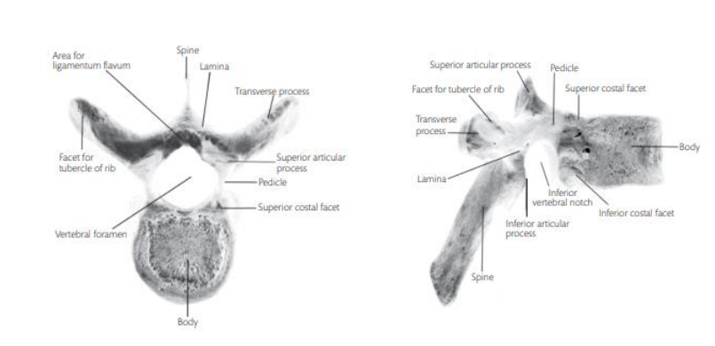

**Si articolano con le coste:** presenza di faccette o emifaccette costali lateralmente sul corpo vertebrale (2 per ogni lato).

**Il corpo vertebrale** a forma cilindrica con diametro ant/post e trasverso molto simili. L’incisura inferiore risulta particolarmente accentuata per formare un foro vertebrale ovale, più piccolo degli altri segmenti.

**Il processo spinoso** è abbastanza lungo, in direzione postero caudale (vedi regola del 3), aumenta in lunghezza fino a T9 e, poi, diminuisce rapidamente fino ad arrivare ad essere simile a quello delle vertebre lombari. Il processo spinoso toracico, inoltre, è più a punta di quello delle vertebre lombari.

**Il processo trasverso** ha una direzione postero-caudale ed è molto sviluppato. Più lungo degli altri e si riduce spostandoci in direzione caudale. Sulla faccia anterolaterale c’è una faccetta concava, la faccetta costale trasversaria, che si articola con il tubercolo costale della costa corrispondente.

**T5-T8**: segmenti toracici più "tipici"

**PROCESSI SPINOSI E ANATOMIA PALPATORIA (regola del 3)**

Il processo spinoso delle vertebre lombari si orienta in modo piuttosto perpendicolare (processo e corpo vertebra sullo stesso livello).

Durante la palpazione del rachide toracico, invece, non ritroveremo il processo spinoso sempre sullo stesso livello del corpo vertebrale.

Nelle prime tre vertebre, **da T1 a T3**, il processo spinoso è piuttosto perpendicolare rispetto alla cute e rispetto al corpo vertebrale e, quindi, secondo la regola del tre, noi ritroveremo le spinose sullo stesso livello delle trasverse.

Da **T4 a T6** il processo spinoso lo potrò palpare mezzo livello caudale rispetto alle trasverse.

Da **T7 al T9**, invece, sarà un livello sotto alle trasverse.

**T10** si comporterà come T7-T9 e, quindi, sarà un livello caudale rispetto alle trasverse.

**T11** si comporterà come T4-T6.

**T12** si comporterà come T1-T3 e, quindi, le spinose saranno sempre allo stesso livello delle trasverse un po’ come le vertebre lombari.

C’è una variabilità anatomica e antropometrica nella popolazione generale che non rende questo razionale palpatorio affidabile.

Inoltre, in termini riabilitativi, non ci servirà troppo ragionare su quale è il posizionamento corretto delle mie mani sul paziente, ma, piuttosto, ci servirà ragionare sul sintomo del paziente. Inoltre, come abbiamo visto nel seminario trasversale, l’effetto della terapia manuale è multimodale ed è legato ad un razionale più neurofisiologico che meccanico.

**ARTICOLAZIONI ZIGOAPOFISARIE**

A livello toracico le faccette zigoapofisarie si orientano maggiormente su un piano frontale rispetto al rachide lombare, dove sono orientate su un piano più trasversale.

Per ricordare l’orientamento delle faccette su tutta la colonna, dal rachide lombare fino al rachide cervicale, possiamo posizionare le mani come segue:

• Sul piano sagittale una di fronte all’altra (lombare)

• Sul piano frontale come per voler chiudere gli occhi (toracica)

• Rivolte con i palmi verso il cielo inclinate di 45 gradi (cervicale)

Queste faccette (emoticon), riportate nell’immagine qui sotto, sono le possibili differenze di orientamento e forme delle faccette zigoapofisarie. Quando queste differenze superano il 10% rispetto allo standard possiamo parlare di trofismo faccettario.

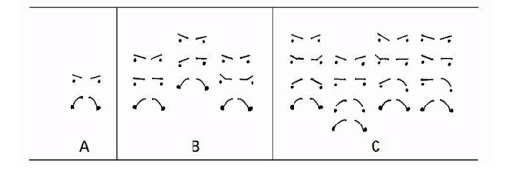

**LE PLICHE MENISCOIDI**

Le pliche meniscoidi sono delle pliche sinoviali che si trovano all'interno di tutta la colonna e sono formate da tessuto connettivo fibroso (hanno delle caratteristiche anatomiche e funzionali simili al menisco del ginocchio).

In passato si parlava di teorie dell’intrappolamento meniscale. Nello specifico, quando ci si trovava davanti a pazienti con dei “blocchi”, cioè con dei forti limiti di mobilità, si pensava che questo potesse essere colpa di una plica meniscale intrappolata.

Questo è, però, un modello un po’ datato rispetto a quello bio-psico-sociale che usiamo noi.

**CAPACITA’ DI CARICO DEL RT**

Quando parliamo di torace, non possiamo non pensare alla capacità di carico di quest’ultimo. Infatti, una delle caratteristiche fondamentali del rachide toracico è quella di supporto e di sostegno del carico, sia di quello che viene trasmesso dagli arti superiori sia di quello che grava direttamente sulla schiena (come avviene negli adolescenti che portano lo zaino a scuola).

Nello specifico vediamo qualche curiosità riguardo alla distribuzione del carico di questo distretto anatomico.

Sappiamo che il carico tende a concentrarsi soprattutto sulle vertebre più caudali rispetto a quelle più craniali, in particolare, appunto, nel torace medio:

* scarica circa il 9% del peso del soggetto su T1 ed arriva al 47% su T12
* il **76% delle forze** che agiscono sul rachide è **scaricata a livello del rachide toracico** medio sul corpo vertebrale/ disco intervertebrale

Inoltre, questo carico grava per la maggior parte sulle strutture anteriori come il corpo e il disco.

Questa particolarità viene confermata dal fatto che studi anatomici su cadavere evidenziano come la degenerazione vertebrale si concentri perlopiù sulle strutture anteriori della vertebra.

Un’altra informazione importante da tenere a mente, non solo come dato descrittivo, ma anche in ottica clinica, è che la **capacità di carico del rachide toracico diminuisce in flessione**; quindi, ad esempio, quando in clinica avremo un paziente su cui dovremmo impostare una progressione di carico, magari dopo una fase acuta di thoracic pain, potrebbe essere utile partire da posizioni caratterizzate da una minor flessione del rachide, per poi progredire gradualmente verso posizioni più flesse.

Infine, è importantissimo considerare anche le strutture adiacenti al rachide toracico e, in particolare, le **coste**. Infatti, basta pensare che, in presenza di una gabbia toracica integra, la capacità del rachide toracico risulta tre volte maggiore.

**MUSCOLI DEL RACHIDE TORACICO**

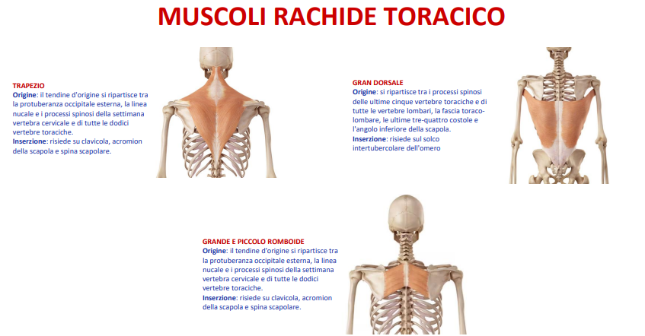

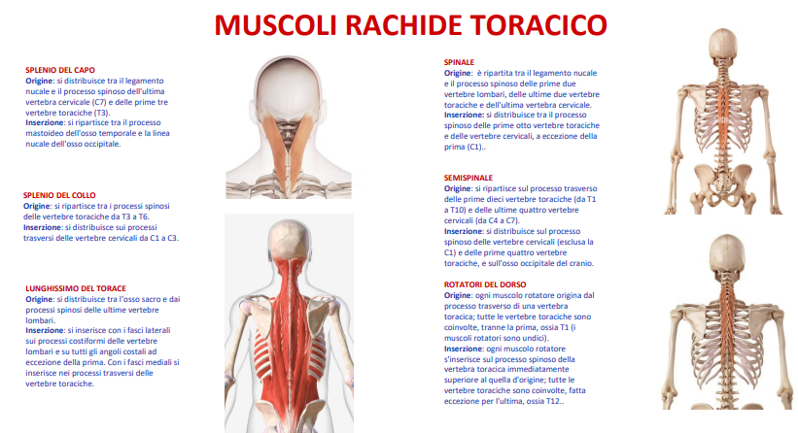

Sia nella componente superficiale che nella componente profonda, questi muscoli connettono 3-4 distretti: rachide cervicale, rachide toraco-lombare e complesso scapolare.

**NERVI DEL RACHIDE TORACICO**

Da un punto di vista nervoso, la radice nervosa mista si divide in ramo anteriore (che a sua volta di divide in *nervo intercostale, nervo sino-vertebrale* e *rami comunicanti bianchi e grigi*) e ramo posteriore (che si divide in una branca mediale e laterale).

Il ramo posteriore innerverà gran parte della cute del torace posteriore, alcuni muscoli spinali e piccole porzioni della vertebra.

Il ramo anteriore, invece, innerverà le componenti principali delle vertebre toraciche e la dura madre. Infine, ci sono i rami comunicanti grigi e bianchi che fanno parte del sistema ortosimpatico.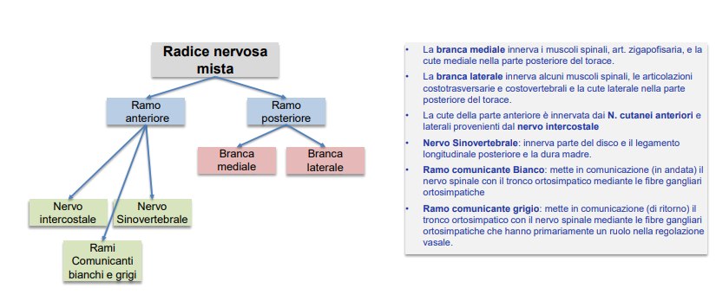

**TLJ – GIUNZIONE TORACO-LOMBARE**

Caratteristiche di transizione

Parlando di Giunzione Toraco-lombare (TLJ), intendiamo quel distretto con caratteristiche di transizione e **caratteristiche anatomiche intermedie tra il distretto lombare e il distretto toracico.**

Grazie a studi su cadaveri, si è visto che l'area che con più frequenza ha queste caratteristiche è quella **da T10 a L2.**

Stabilità e capacità di carico

* Articolazione a mortaio: presenza dei processi mammillari e restringimento mediale delle faccette articolari.
* Maggior diametro trasverso del corpo vertebrale.
* Corticale del corpo vertebrale ha un’organizzazione trabecolare molto strutturata e si struttura in base alle linee di carico della forza peso.
* Passaggio linea di gravità (come in tutte le giunzioni della colonna vertebrale).

Distribuzione uniforme del peso

Esiste una **distribuzione del peso uniforme tra il corpo vertebrale e le faccette zigoapofisarie** (con imponente conformazione peduncolare), a differenza del livello lombare dove il corpo vertebrale sopporta la maggior parte del peso e a differente del livello cervicale dove il peso è maggiore sulle faccette.

Minor rom

Ha una buona stabilità a scapito di un ROM più ridotto.

• **Rigidità meccanica in estensione della toraco-lombare**

• **Rigidità torsionale delle articolazioni lombari**

• **Esposta a fratture**

**THORACIC PAIN MUSCOLOSCHELETRICO**

La letteratura risulta scarsissima sul thoracic pain.

Non c'è una definizione comune, né termini condivisi, soprattutto se lo paragoniamo al LBP o al neck pain. Questa mancanza di uniformità rende la ricerca molto complessa e anche l’applicazione clinica. All’interno dei vari studi la definizione varia in base agli autori.

Le definizioni più attendibili che si hanno sono quella della **IASP del 1994**, che definisce il Thoracic Pain “come dolore localizzato nella porzione della colonna compresa tra T1 e T12. Da un punto di vista laterale, questa estensione arriva fino alla linea tangente al margine più laterale dei muscoli elettori spinali. Non di più, perché lateralmente si parlerà di Chest Pain”.

La seconda definizione che abbiamo è quella di **Briggs del 2009**, la quale rappresenta il primo tentativo rigoroso di fare una revisione sistematica sul tema.

Nonostante la buona qualità metodologica utilizzata da Briggs all'interno di questa revisione, lo stesso autore sottolinea come i dati disponibili in letteratura siano di bassa qualità e caratterizzati da un numero infinito di incongruenze.

Quindi, nonostante la revisione sistematica sia fatta bene, i risultati non lo sono altrettanto; pertanto, tali risultati devono essere presi con cautela.

Briggs all'interno di questo studio propone una definizione più ampia di thoracic pain. Egli, infatti, include l'intera regione posteriore del tronco compresa tra T1 e T12, la quale si estende lateralmente anche oltre i margini laterali dei muscoli paravertebrali.

Il suo lavoro prende in considerazione anche il lato epidemiologico, mettendo in evidenza un'ampia variabilità dei dati legata proprio alla mancanza di una definizione condivisa.

In letteratura, quindi, possiamo trovare diversi termini utilizzati, i quali, però, hanno un significato che, spesso, non è sovrapponibile.

Un termine che viene trovato spesso è “chest wall pain” (si riferisce a strutture anteriori) oppure “back pain” (viene utilizzato in modo abbastanza generico) oppure “thoracic pain” (termine che utilizzeremo noi) oppure “mid back pain” e “dorsal pain” che possiamo ritenere sinonimi; infine, ritroviamo una serie di termini ibridi che uniscono più aree anatomiche come “upper back pain”, “thoracolumbar” e “cervicothoracic”.

Briggs, inoltre, ci dà anche uno spunto di riflessione sul perché, secondo lui, il thoracic pain non sia così studiato in letteratura. Questo distretto anatomico rappresenta una sede frequente di dolore riferito di numerosi organi interni come l’apparato gastrointestinale, cardio polmonare e renale; inoltre, la colonna toracica è un sito molto comune per problematiche infiammatorie metaboliche degenerative, oltre che problematiche primarie e secondarie come l'osteoporosi, fratture vertebrali e quant'altro. Quindi, probabilmente, la comunità scientifica è stata attirata più da questo aspetto, piuttosto che concentrarsi sull’eziologia muscoloscheletrica del thoracic pain.

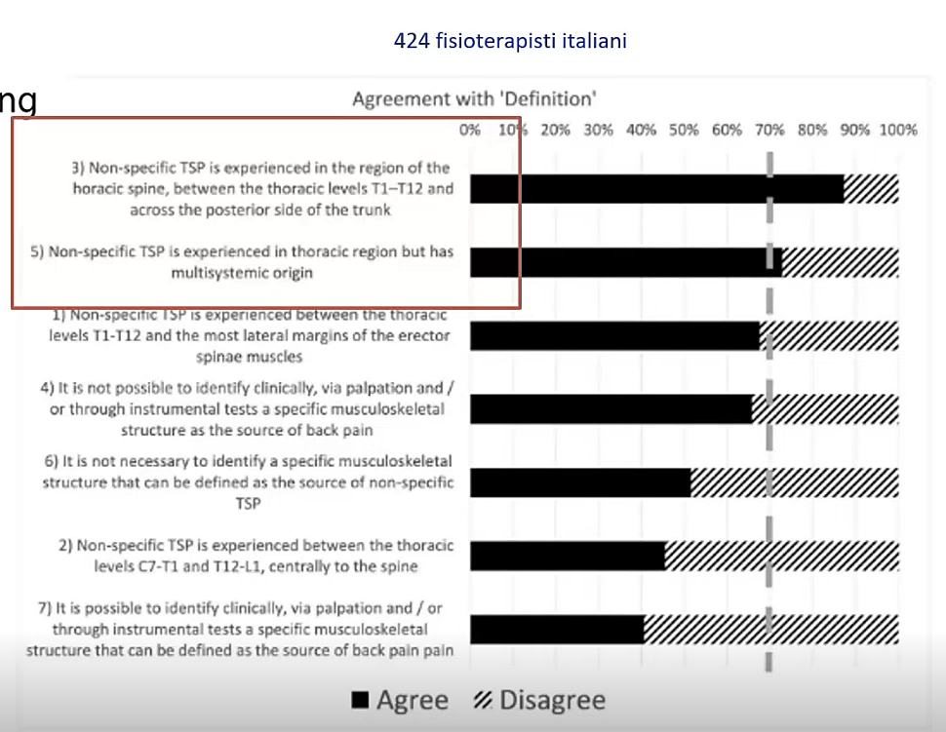

Questo è uno **studio del 2023** molto interessante portato avanti da un tesista del master.

In questo studio sono stati intervistati 424 fisioterapisti italiani riguardo a quella che è la loro gestione del thoracic pain di origine muscolo-scheletrica. Dai risultati, parlando di definizione, emerge che quasi il 90% dei rispondenti **concorda con la definizione data dalla IASP**.  
L'altro aspetto, sul quale i rispondenti si sono trovati d'accordo, è che, secondo loro, l'origine del **dolore toracico** sembrerebbe **multisistemico**, ovvero biologico, sociale e psicologico.

Quindi, come ricaduta clinica di questi dati e di queste informazioni, ne consegue che il thoracic pain debba essere approcciato con un modello biopsicosociale.

**EPIDEMIOLOGIA**

Anche da un punto di vista epidemiologico purtroppo non abbiamo molto in letteratura.

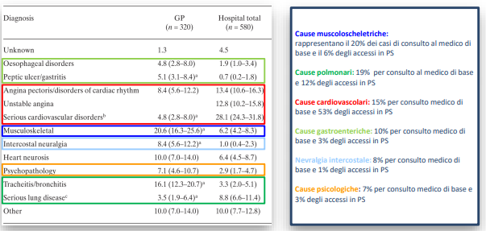

Lo studio riportato qui sopra è lo studio di Bountix del 2001, un po’ datato, ma comunque ci dà delle informazioni importanti sia su come vengono fatti e interpretati gli studi, sia da un punto di vista di epidemiologia e di eziologia.

Questo studio, ad una prima impressione, potrebbe sembrarci uno studio sull'eziologia. In realtà, lo scopo principale di questo studio era di mettere in relazione la causa del dolore del paziente (quindi la causa del dolore toracico posteriore) con il setting di riferimento al quale il paziente afferiva, che poteva essere o il medico di base oppure l'ospedale, al quale, a sua volta, poteva afferire con accesso volontario oppure tramite ambulanza.

Indirettamente, poi, questi dati ci dicono che, sulla totalità dei pazienti presi in esame (in questo caso erano 900), le cause muscolo scheletriche erano il 20% di quelli che afferivano dal medico e il 6% dei casi che afferivano al pronto soccorso.

Inoltre, il 19% delle cause totali erano di origine polmonare per gli accessi dal medico di base e il 12% per gli accessi al pronto soccorso.

Il 15% dei casi di origine cardiovascolare andava dal medico di base e il 53%, invece, andava al pronto soccorso.

Quindi, questi dati non ci stanno dando delle informazioni da un punto di vista né eziologico né da un punto di vista epidemiologico perché non abbiamo un setting, un design dello studio fatto ad hoc per avere questi obiettivi qui; piuttosto, ci dicono che a seconda del dolore del paziente e a seconda dell'eziologia ci sarà un setting specifico, un setting maggiormente preferito dal paziente stesso.

E questo, quindi, vuol dire che il problema del paziente influenzerà il setting sanitario scelto.  
Se, per esempio, prendiamo un paziente con dei sintomi compatibili ad un'angina, probabilmente, si rivolgerà più facilmente al pronto soccorso (abbiamo visto che le problematiche cardiovascolari afferivano nel 53% dei casi al pronto soccorso) piuttosto che dal medico di medicina generale.

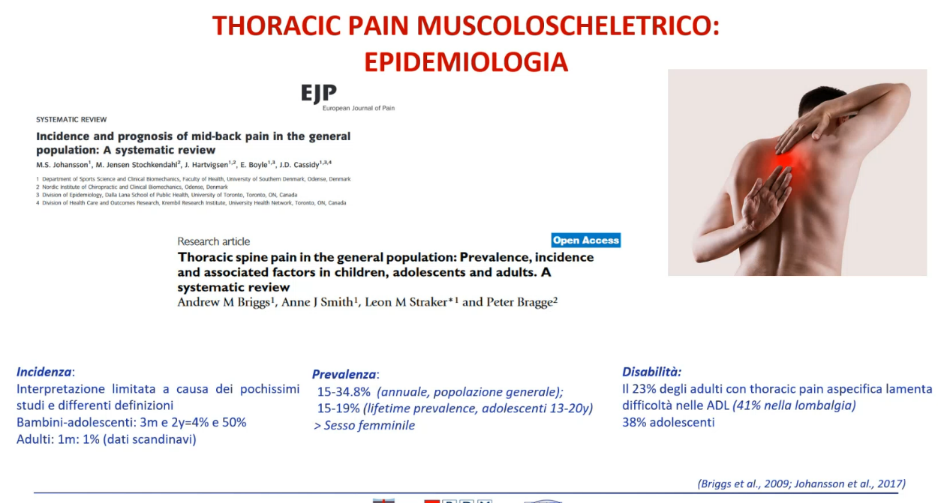

Gli unici studi sull’epidemiologia che abbiamo sono quelli di Johansson del 2017, effettuato su una popolazione scandinava, e la revisione sistematica, menzionata prima, condotta da Briggs nel 2009.

Anche qui, però, siamo in alto mare. Per quanto riguarda l'incidenza, infatti, abbiamo dei dati con un'interpretazione abbastanza limitata sia per i motivi che ci siamo detti precedentemente, ma anche perché sono riferiti ad una popolazione scandinava, la quale è molto lontana dal nostro stile di vita; quindi, sicuramente non sono dati generalizzabili nei nostri contesti clinici e nei nostri studi.

Per quello che riguarda, invece, **la prevalenza**, abbiamo dei dati un pochino più consistenti per quanto riguarda la **popolazione generale**, dove per popolazione generale si intendono i bambini/adolescenti e gli adulti (manca la terza età perché gli autori pensavano che, in questa fascia di età, il dolore toracico fosse dovuto nella maggior parte dei casi a cause più specifiche). In questo caso, la prevalenza è abbastanza ampia dal **15% al 35%.** Questa forbice così grande rispecchia i problemi che abbiamo di interpretazione e la confusione che c’è su definizione e terminologia.

Quando parliamo di **adolescenti**, invece, sembrerebbe che, in un'età compresa tra i 13 e i 20 anni, il thoracic pain muscolo scheletrico sia un po’ più consistente, in quanto ci sono dei **valori** di prevalenza che, in alcuni studi, sono molto **alti** (in uno studio arrivano fino al 72%). Questo viene confermato anche dai dati di **disabilità** che abbiamo, in quanto il **38%** degli adolescenti con dolore toracico lamenta difficoltà nelle ADL (dato che supera di molto quello relativo agli adulti, che è del **23%**).

Se consideriamo poi **i fattori associati** e i **fattori di rischio** legati al thoracic pain, emergono delle differenze significative tra le differenze fasce d'età.

Nei bambini-adolescenti:

* Carico biomeccanico 🡪 legato allo zaino scolastico
* Rapido sviluppo fisico
* Salute mentale 🡪 non viene specificato nello specifico cose si intende per “salute mentale”. Gli autori fanno riferimento ad una difficoltà a concentrarsi o a fare i compiti a casa.

Negli adulti ritroviamo fattori di rischio abbastanza vicini a quelle che sono le indicazioni più generiche per i fattori associati ai disturbi muscolo scheletrici:

* Altri dolori muscolo-scheletrici
* Fattori psicosociali

Questi dati, anche in questo caso, devono essere interpretati con cautela perché derivano da studi tra loro molto eterogenei e limitati. Pensate, appunto, che nello studio di Briggs il 75% della corte è europea e, quindi, mancano totalmente i dati riguardanti il resto del mondo, oltre che quelli sulla popolazione adolescente, non scolarizzata.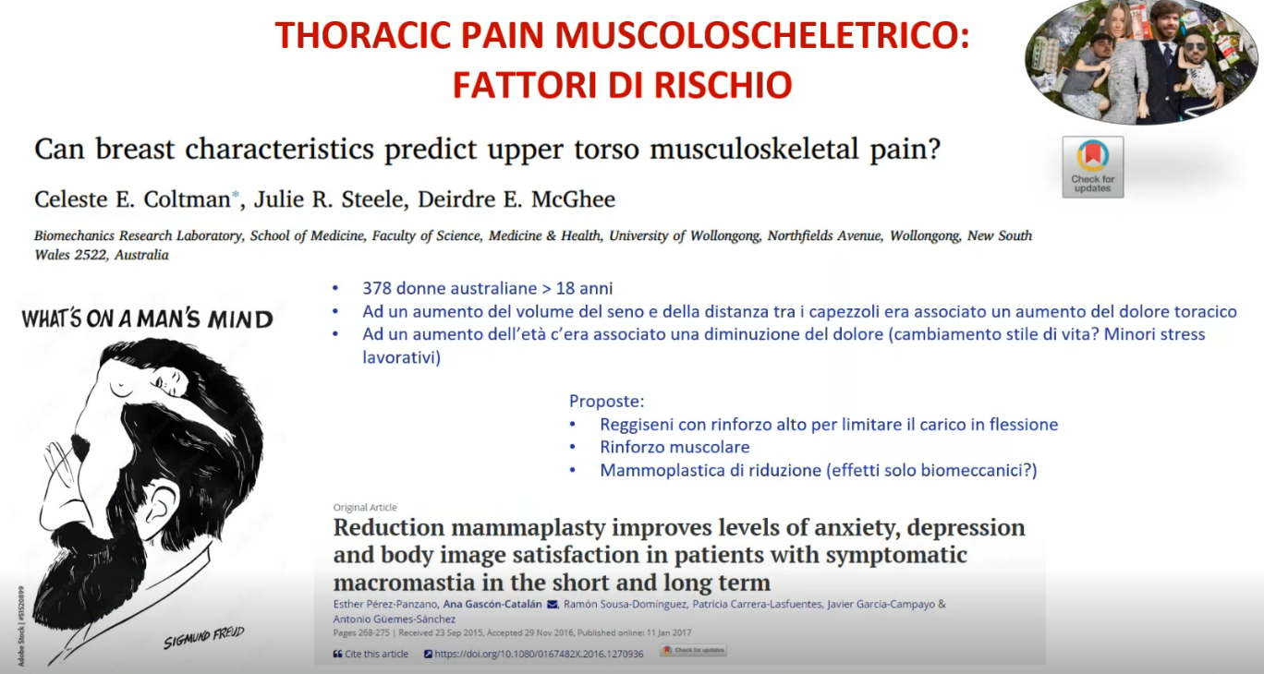

Prendendo in considerazione altri studi, abbiamo trovato la conferma a quella che è una credenza piuttosto diffusa e cioè che le donne con un seno più voluminoso possono avere un rischio di dolore toracico maggiore.

Anche qui dobbiamo prendere questi dati con cautela, in quanto parliamo di un campione di sole donne australiane.

Secondo gli autori, però, esisterebbe una correlazione tra l'aumento del volume del seno e un incremento del dolore toracico, probabilmente per un discorso puramente biomeccanico.

Parallelamente a questo discorso, si è osservata anche una riduzione del dolore con l'aumentare dell'età, che, però, gli autori attribuiscono, non tanto a fattori biomeccanici, ma più a cambiamenti nello stile di vita (come una riduzione dello stress lavorativo).  
Tra le *strategie* che venivano proposte in questo paper per la gestione di questo dolore toracico venivano suggeriti:

* l'utilizzo di reggiseni con rinforzi superiori per limitare il carico in flessione, che abbiamo visto essere quello che il rachide toracico sopporta meno
* un rinforzo della muscolatura estensoria
* la mammoplastica di riduzione (in casi selezionati). Quest'ultima, secondo gli autori, non avrebbe effetti solamente biomeccanici, legati alla riduzione del carico anteriore, ma anche benefici psicosociali con miglioramenti riscontrati in termini di ansia, depressione, ma anche di soddisfazione per l'immagine corporea.

Quindi dobbiamo interpretare questi dati non solo da un punto di vista biomeccanico, ma anche da un punto di vista biopsicosociale.

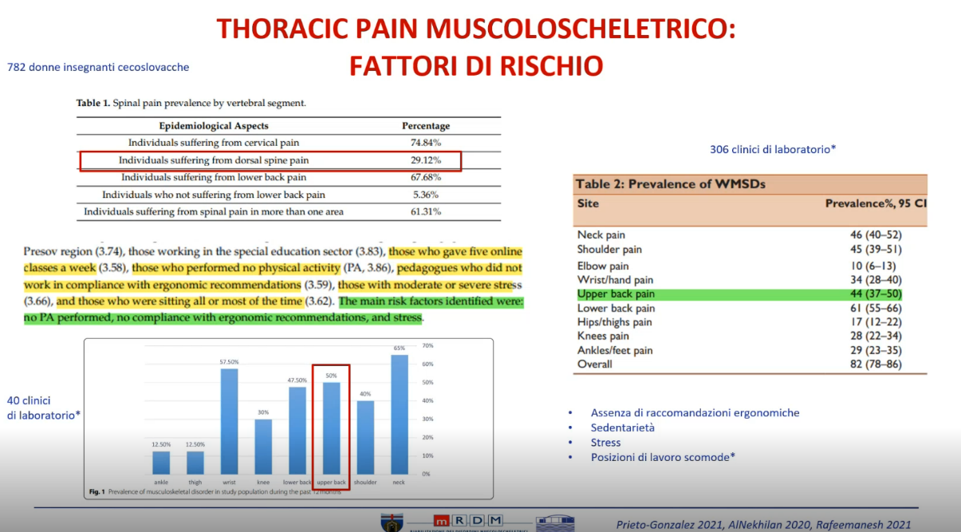

Un'altra categoria di studi, dalla quale si possono estrapolare alcuni dati, è quella che analizza i fattori di rischio legati al lavoro.

In questo studio condotto su 782 donne, insegnanti di scuola cecoslovacche, vediamo come la percentuale di persone con thoracic pain è quasi del 30%.

I fattori di rischio identificati in questo studio non sono specifici per patologia, ma sono generici per problematiche muscolo scheletriche. Tra questi figurano:

* **un’assenza di raccomandazioni ergonomiche lavorative**
* la **sedentarietà** (assenza di attività fisica)
* lo **stress lavorativo** (sia di tipo psicologico che biomeccanico)
* **posture lavorative scomode** 🡪 dato ricavato da studi condotti su personale sanitario che opera nei laboratori clinici.

**DECORSO**

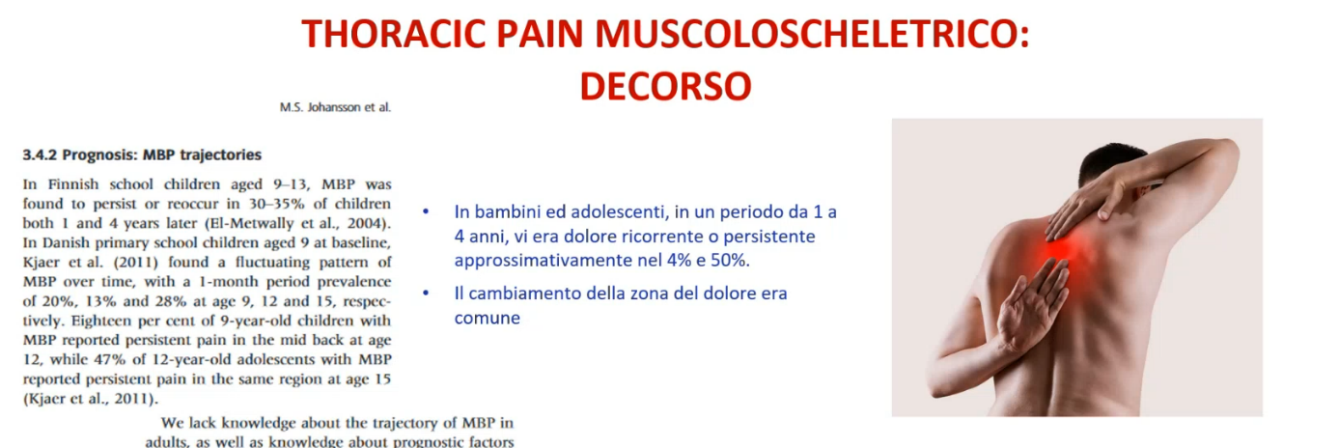

Per quanto riguarda, invece, il decorso del thoracic pain, le uniche informazioni disponibili provengono da studi condotti su **bambini e adolescenti**.

In particolare, nello **studio di Johansson**, su un periodo di osservazione tra 1 e 4 anni, si rilevava la presenza di dolore ricorrente o persistente in una percentuale variabile tra il 4% e il 50%; un dato molto esteso che, per l'ampiezza di questa forbice, non riusciamo a interpretare correttamente.  
Un'altra osservazione, che conferma i nostri dubbi, è che in questi soggetti, spesso, la sede del dolore tendeva a cambiare nel tempo. Questo è un dato che nella clinica capita frequentemente di trovare in adolescenti di questo tipo, i quali, spesso, presentano delle sintomatologie incoerenti e a volte inconsistenti; quindi, il thoracic pain non è solo di difficile interpretazione in letteratura, ma anche in clinica.

Per quanto riguarda, invece, la **popolazione adulta**, al momento non sono disponibili dati significativi sul decorso del thoracic pain.

Le uniche informazioni disponibili sono quelle provenienti da questo **studio fatto su 100 pazienti bengalesi**, dove possiamo ottenere delle informazioni sulle caratteristiche del thoracic pain dei questi pazienti, più che informazioni sul decorso della sintomatologia. 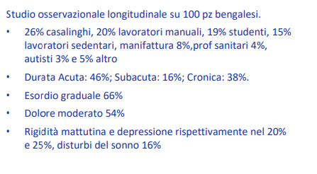

Infatti, in questi 100 pz, nel 46% il thoracic pain rimaneva in una fase acuta, nel 16% progrediva e arrivava alla fase subacuta, mentre nel 38% dei casi arrivava ad una cronicizzazione dei sintomi.

Nel 66% c'era un esordio graduale e nel 54% dei casi il dolore era moderato.

Altre caratteristiche associate erano, invece, la rigidità mattutina e la depressione nel 20% e nel 25% dei casi, rispettivamente, e i disturbi del sonno, nel 16% dei casi.

**POSSIAMO RICONOSCERE LA FONTE DEL DOLORE?**

Non sempre è possibile risalire alla struttura anatomica che può essere fonte dalla nocicezione del paziente.

Ci sono stati degli autori in passato che hanno provato ad inquadrare il pattern doloroso delle varie strutture anatomiche della zona toracica.

In un primo momento, alcuni autori hanno provato ad infiltrare a livello delle faccette articolari valutando l’effetto del blocco anestetico. Il risultato che hanno ottenuto è che nel 40% dei casi il dolore scompariva o diminuiva. Quindi, in base ai dati trovati, questi autori hanno pensato che il dolore toracico cronico dipendesse dalle faccette articolari.

Successivamente, altri autori hanno esplorato altri target anatomici, anche su soggetti sani, evidenziando che il pattern doloroso era simile a quello delle faccette e confutando, quindi, la teoria delle faccette precedentemente citata.

* **Il dolore prodotto dall’infiltrazione delle articolazioni costotrasversarie nei sani è sovrapponibile a quello prodotto dall’infiltrazione di altre strutture muscoloscheletriche del rachide toracico**

Se si va a vedere quali sono i pattern dolorosi delle varie strutture possiamo vedere che sono sovrapponibili:

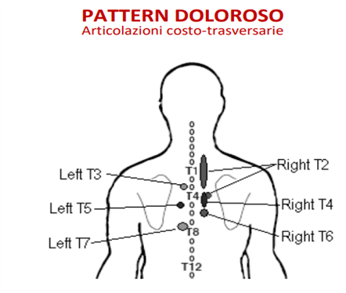

Per quello che riguarda le articolazioni **costo-trasversarie**, il pattern è abbastanza ridotto; un pochino più ampio è quello di T2 che si sviluppa nei segmenti da C6-C7 a T3-T4.

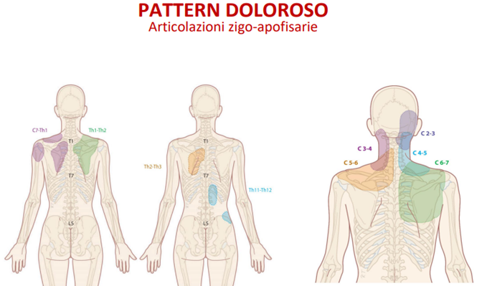

Per quello che riguarda le articolazioni **zigo-apofisarie**, vediamo che la distrubuzione è più ampia.

C7-T1 si sviluppa sul territorio del trapezio, decorre sul bordo mediale della scapola e può raggiungere anche il terzo prossimale dell'omero. T1-T2 è abbastanza sovrapponibile a C7-T1.

T11-T12 può espandersi fino alla zona lombare e al bacino.

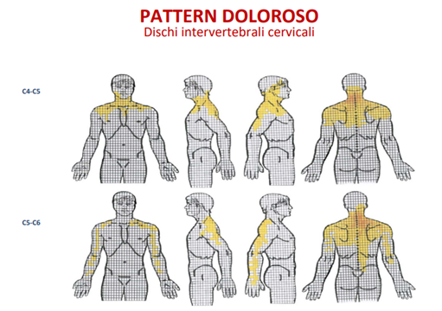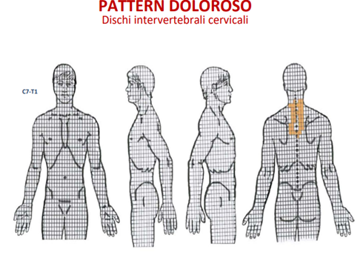

Se ci aggiungiamo poi anche i segmenti cervicali, possiamo vedere come queste aree di dolore si sovrappongano a quelli toraciche. Questa sovrapposizione diventa ancora più chiara, se prendiamo in considerazione anche i **dischi intervertebrali cervicali** di C4-C5 e C5-C6. Possiamo vedere come il pattern doloroso parta dalla zona nucale cervicale e dalla fronte per poi sovrapporsi a quelli che sono i pattern precedenti. Si può diffondere anche alla zona del braccio e alla zona lombare.

Il pattern di C7-T1 è un pochino più limitato, ma anch'esso si sovrappone alle altre strutture.

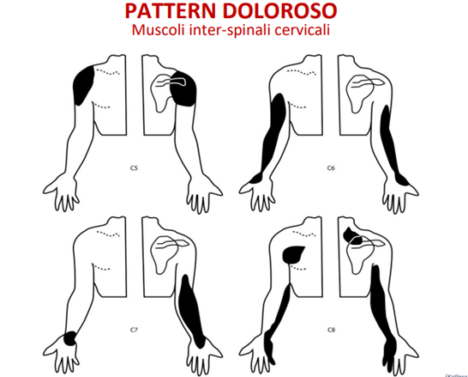

Lo stesso discorso si può fare anche per quello che riguarda le **strutture muscolari**: il pattern raggiunge anche le braccia, le dita, ma anche la parte scapolare.

La mappatura del dolore data da Travell e Simons (sui trigger points), anche se è un po’ datata, è stata effettuata con una metodica simile agli studi che vi ho citato precedentemente; quindi, può essere utile per fare un paragone sul pattern doloroso delle strutture muscolari.

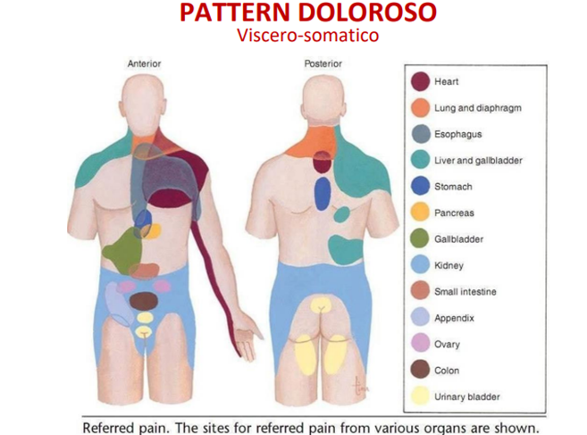

Le cose che si complicano quando si va a prendere in considerazione la parte **viscerale**: nell'immagine di destra (che è quella che ci compete, cioè, la parte posteriore), il *cuore*, lo *stomaco* ma anche il *fegato* e la *milza* vanno a sovrapporsi ai pattern delle zone di dolore riferito di cui si è parlato prima.

Come mai c'è questa sovrapposizione?

La spiegazione di questa sovrapposizione risiede nell'organizzazione del sistema nervoso.

Per spiegare questa sovrapposizione tra i pattern di dolore viscerale e quelli muscolo-scheletrici, si deve introdurre il concetto di ***segmento di movimento*** che rappresenta un concetto biomeccanico: il segmento di movimento è rappresentato dalla parte inferiore della vertebra sovrastante + dal disco intervertebrale interposto + dalla parte superiore della vertebra sottostante + dalle faccette articolari + da tutti i tessuti molli compresi in quell’area.

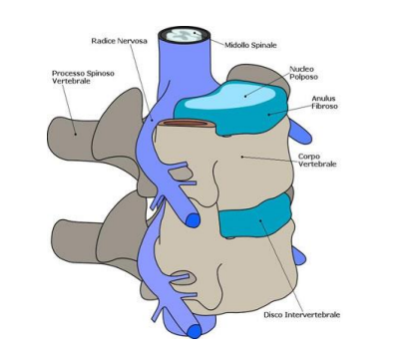

La rilevanza clinica di questa struttura risiede nel fatto che tutti questi elementi condividono la stessa origine embrionale e questo spiega la convergenza dei segnali nocicettivi a livello del midollo spinale e, quindi, una sovrapposizione di tipo centrale dei pattern di dolore.  
Questa organizzazione segmentaria, dunque, si definisce già durante l'embriogenesi e determina che queste strutture, appartenenti al segmento di movimento, abbiano **un'innervazione pluri-segmentaria** (cioè ricevono input nervosi da più metameri).

Qui di seguito è stato riportato un esempio di segmento di movimento:

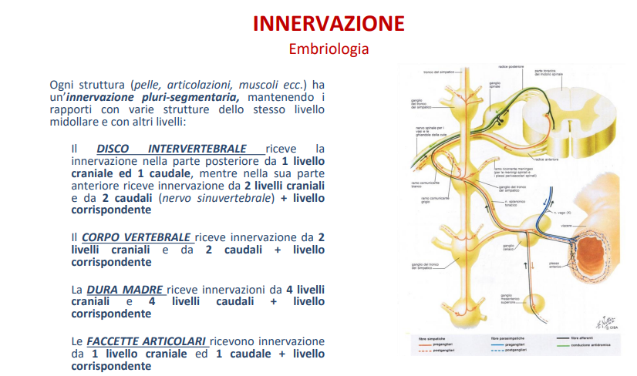

Qual è la ricaduta clinica di queste informazioni?

Quindi, in conclusione, questa sovrapposizione determinerà il fatto che la body chart da sola non sarà sufficiente per ottenere una diagnosi di una struttura specifica che causa il dolore.

La proiezione del dolore, infatti, non è sufficientemente specifica (non ci consente di discriminare in modo affidabile le diverse strutture muscolo-scheletriche) e non ci permette di andare a differenziare i dolori di origine muscolo scheletrica e i dolori di origine non muscolo scheletrica, ovviamente nei casi in cui ci basiamo unicamente sull'area di localizzazione riferita dai nostri pazienti.

Se poi a tutto questo, aggiungiamo anche i vari concetti che abbiamo appreso in questi mesi, come la sensibilizzazione centrale o la modulazione discendente, è chiaro che il quadro si complica ulteriormente.

Quindi è lecito chiedersi se **ESISTE IL TP MUSCOLOSCHELETRICO?**

Nonostante il dolore toracico possa essere associato a problematiche metaboliche, infiammatorie, neoplastiche e strutturali specifiche, manifestazioni «meccaniche» e «non-specifiche» sono comuni nella pratica clinica.

Quindi, quando non possiamo identificare le strutture responsabili di un dolore toracico, quando non abbiamo cause pato-fisiologiche specifiche, parleremo di thoracic pain di origine muscolo scheletrico.

Al pari del rachide lombare, anche il rachide toracico può presentare cambiamenti strutturali non correlati al dolore (alta prevalenza nei sani).

PATTERN DOLOROSO: Ricaduta clinica

* **Non è possibile stabilire con certezza la struttura anatomica responsabile del TP muscoloscheletrico basandoci solo sulla distribuzione del dolore**
* La valutazione manuale è impostata secondo un approccio impairment based e funzionale
* L’obiettivo principale della valutazione dei pazienti con dolore toracico è l’esclusione di patologie specifiche e patologie non MSK di pertinenza specialistica

**MODELLO DI RAGIONAMENTO SUI MECCANISMI DEL DOLORE E IPOTESI DIAGNOSTICHE (diagnosi per esclusione)**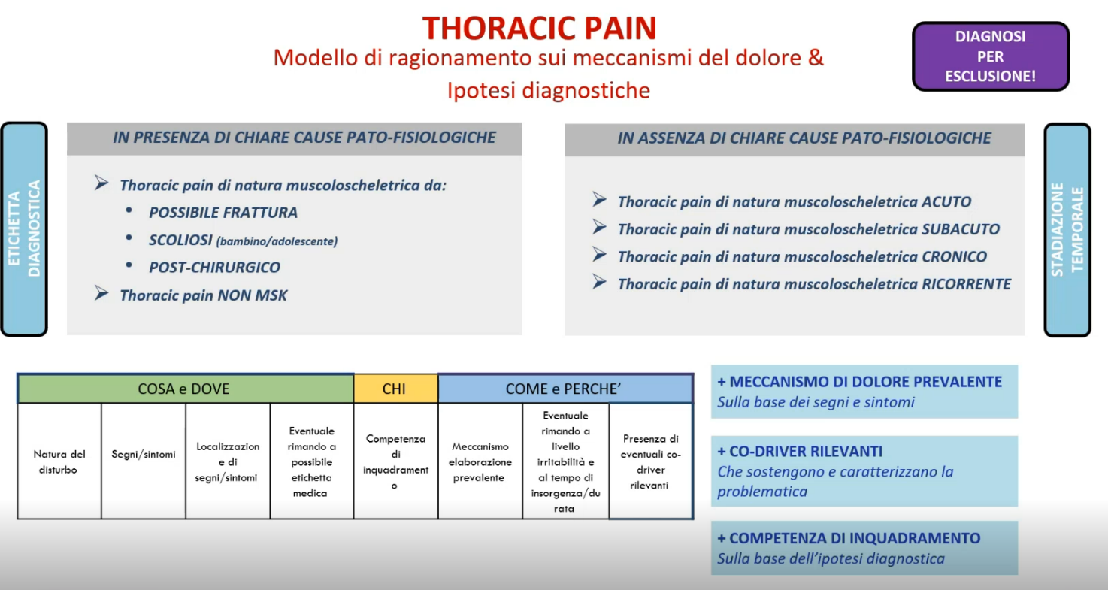

L’ipotesi diagnostica, che andremo a fare, deve rispondere a questi criteri

* cosa e dove
* chi
* come e perché

Quindi, tra le ipotesi diagnostiche, disponibili sul TP, potremmo avere:

* Quadri con una causa pato-fisiologica ben chiara di origine MSK:
* quadro di dolore di tipo muscolo-scheletrico in presenza di una **sospetta frattura**.
* quadro di dolore di tipo muscolo-scheletrico causato da **scoliosi** che assume un nesso di correlazione con il TP solo quando parliamo di bambini-adolescenti; mentre quando parliamo di adulti, la scoliosi è da considerare come un impairment.
* quadri di dolore di tipo muscolo-scheletrico del **post-chirurgico** 🡪 durante le operazioni toraciche, spesso, si va a stressare fisicamente l'anatomia muscolo-scheletrica del torace che risulterà in una fase dolorosa nel post-chirurgia.
* Quadri di **TP non MSK con chiare cause pato-fisilogiche** causati da possibili tumori, infezioni, patologie infiammatorie e altro che, chiaramente, non dovremmo diagnosticare, ma dovremmo riconoscere, fare diagnosi differenziale e, poi, fare referral a chi di dovere.
* Laddove, invece, non ci saranno evidenti cause pato-fisiologiche, **per esclusione**, parleremo di **TP muscolo scheletrico**.

A queste etichette diagnostiche, poi, aggiungeremo, come abbiamo già visto, il connotato temporale e il meccanismo di dolore prevalente.

Dovremmo, poi, anche decidere di chi sarà la competenza di *inquadramento diagnostico*.  
Nel caso in cui ci trovassimo difronte ad un TP non muscolo scheletrico causato da situazioni infettive o tumori o patologie sistemiche, faremo referral al medico specialista, in quanto questi soggetti avranno bisogno della diagnosi del medico il più precocemente possibile.

Nel caso in cui avremo un TP senza impairment anatomico, chiaramente identificabile, sarà di competenza di inquadramento riabilitativa.

Anche il TP muscolo-scheletrico causato da un intervento sarà di inquadramento riabilitativo e l’approccio sarà di tipo multidisciplinare.

Per quello che riguarda i casi di scoliosi, soprattutto quando parliamo di bambini-adolescenti, sia che il problema principale è la scoliosi in sé sia che il problema del nostro paziente è il dolore toracico, l'inquadramento sarà riabilitativo, ma la conferma diagnostica deve essere fatta dal medico specialista e il trattamento deve essere gestito con un team multidisciplinare.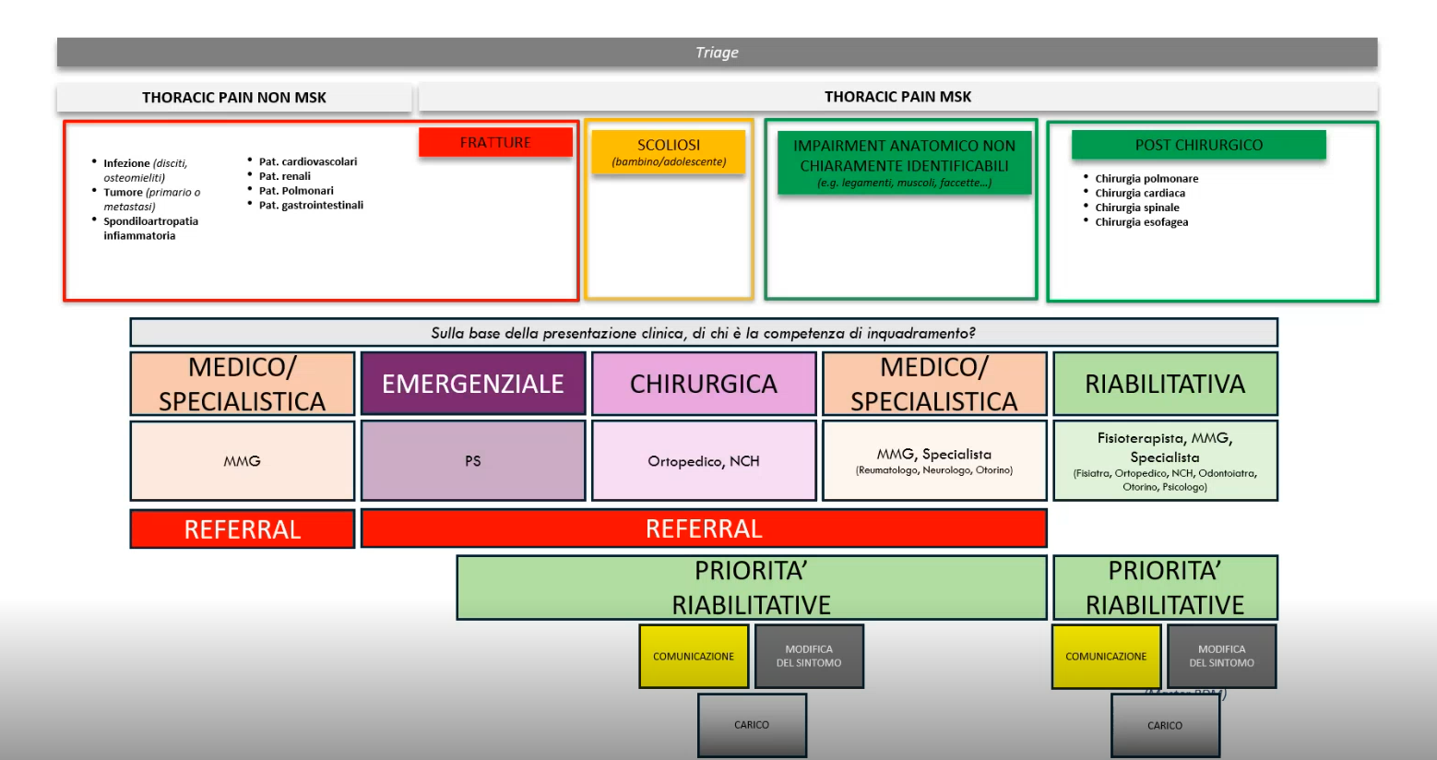

**SCREENING FOR REFERRAL**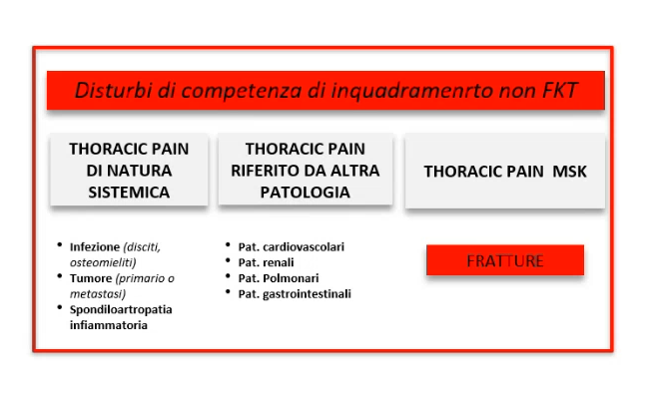

È importante escludere nella nostra valutazione quelle patologie che non sono di nostra competenza. Lo strumento più potente che abbiamo a nostra disposizione è **l'anamnesi**. All'interno dell'anamnesi, quello che dovremmo fare sarà andare ad indagare tutto quello che il nostro paziente, spesso, non ci dice in modo esplicito.

Nello specifico, poi, per le fratture e per il cancro abbiamo delle diagnostic rules che ci aiutano a fare delle domande più specifiche e che, quindi, hanno un potere predittivo maggiore.

Nell'esame obiettivo avremo, poi, dei **test specifici** a nostra disposizione che, però, non hanno una un'alta affidabilità (es: batteria di test per fratture vertebrali, palpazione linfonodi in caso di infezioni, auscultazione per l’aneurisma dell’aorta). Se durante la valutazione arriveremo ad un punto in cui eseguiremo questi test, vorrà dire che ci saremo già fatti un’idea precisa dell'ipotesi diagnostica del nostro paziente. Questi test, pertanto, **rappresentano più che altro una conferma o una smentita, sia in positivo sia in negativo, di un’ipotesi diagnostica che già abbiamo**. Non dobbiamo assolutamente basare la nostra diagnosi funzionale unicamente su questi test.

**VALUTAZIONE THORACIC PAIN MKS**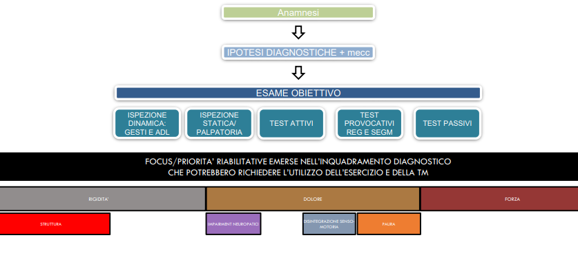

Constato che il paziente è di competenza riabilitativa (TP MSK), la valutazione deve essere basata sugli impairments. Quelli che andiamo a valutare sono **rigidità, dolore e forza.**

Un consiglio è di includere nel nostro mirino non solo il torace ma anche collo, spalla e zona lombare in quanto c’è una connessione anatomica e una sovrapposizione dei pattern dolorosi, soprattutto quando indaghiamo attività e gesti provocativi.

**AFFIDABILITA’ DELLA VALUTAZIONE MANUALE**

* **L’affidabilità risulta essere generalmente bassa**
* La valutazione del rachide toracico sembra essere più affidabile del rachide lombare
* Expertise è importante ma, a parità della stessa, c’è una grande variabilità individuale
* **È più affidabile concentrarsi sul dolore e sui distretti dolorosi, piuttosto che sulla posizione anatomica**
* Intra-operatore nettamente superiore alla inter-operatore
* **Basare il proprio giudizio sull’esito della valutazione globale** (anamnesi ed esame fisico) piuttosto che sull’esito di singoli test manuali

**IMAGING**

Anche per l’uso dell’imaging sul distretto toracico non abbiamo delle linee guida dalla letteratura.

Detto ciò, come per il distretto lombare, bisogna *scoraggiare la tendenza di fare indagini di routine*, ma di proporre un’immagine radiologica solo:

* quando **sospettiamo una patologia grave**,
* quando il **trattamento conservativo non ci dà i risultati sperati**,
* quando c’è un **aggravamento dei sintomi**,
* laddove un RX potrebbe cambiare la gestione del paziente

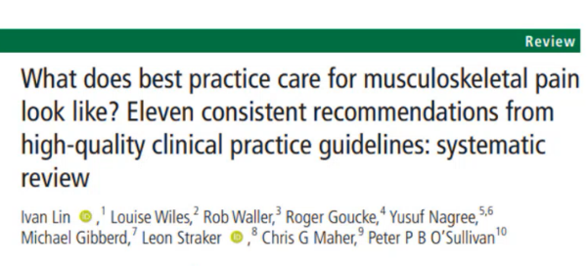

Articolo da cui sono state estrapolate queste informazioni

All'interno dei criteri di appropriatezza del TP del 2024 c’è una parte dedicata all'imaging. In questa sezione vengono riportati dei casi clinici per i quali viene indicata quale è la procedura più indicata e quale è il livello di radiazione relativo.

Per quello che ci riguarda, appunto, nel TP acuto, in assenza di sospetto di mielopatia o radicolopatia, non sono consigliati imaging.

Iniziano ad essere consigliati in caso di mielopatia e radicolopatia, ma queste non sono situazioni di nostra competenza e non sta a noi decidere quale tipologia di approccio di bio-immagini serva.

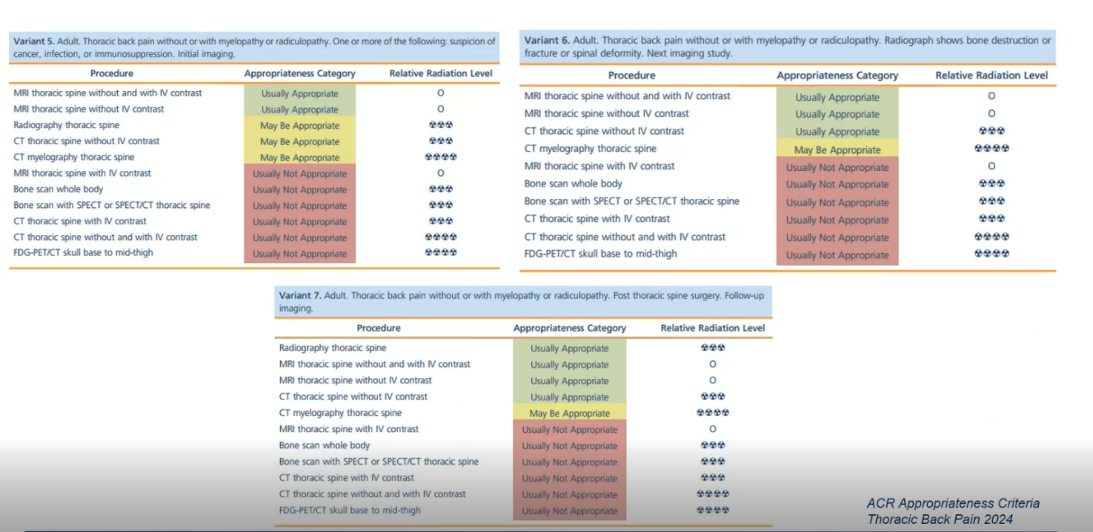

**TRATTAMENTO**

Parlando di trattamento, vedremo come la pochezza di studi e la confusione, di cui abbiamo parlato all'inizio nella parte di definizione di epidemiologia, viene riflessa anche in questo.

Prendiamo ad esempio lo studio del 2016 di Heneghan. In questo articolo, sulla vecchia manual therapy, si evidenzia come, tra il 1995 e il 2016, solamente 132 articoli contenevano il termine TP nel titolo o nell'abstract della rivista, a fronte di 409 articoli sulla cervicale e 263 sulla lombare. Questo dato mette in luce quanto il rachide toracico sia ancora poco studiato, anche a causa della mancanza di una definizione.

Allo stesso tempo, però, se andiamo a cercare su pubmed, troveremo tantissimi studi che utilizzeranno dei trattamenti manuali, soprattutto manipolativi, sul rachide toracico per gestire problematiche muscolari o muscolo-scheletriche di altre altri distretti. Questo è il motivo per cui tratteremo questo argomento parlando di interdipendenza regionale.

C'è talmente poco in letteratura che lo stesso autore, Heneghan, ha provato, anni dopo, a fare un pochino di chiarezza sull'argomento con una survey tra colleghi nel Regno Unito, indagando quale fosse la gestione di questi pazienti.  
Se, però, da una parte l'intento era sicuramente nobile, il risultato non è stato altrettanto. 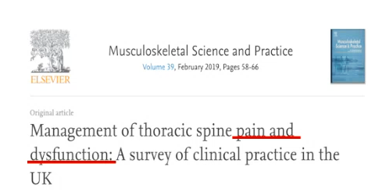

Problemi riscontrati:

* Titolo 🡪 non si fa distinzione tra «dolore» e «disfunzione» e non si chiarisce il significato di quest’ultima
* Le categorie causali proposte per giustificare il problema sono discutibili 🡪 causa muscolare, posturale, faccette articolari 🡪 controcorrente rispetto a quello che abbiamo detto fino ad ora
* Sono state mischiate problematiche aspecifiche a quelle specifiche come la TOS o l’osteoporosi

Quello che ci interessa, però, è che in questo caso le evidenze scientifiche riferite al distretto lombare e cervicale sono state trasferite nel trattamento del TP:

* L’esercizio viene utilizzato ampiamente nonostante la scarsezza delle evidenze (anche se riflette le evidenze nel LBP e NP) 🡪 generalizzazione del trattamento!
* Le tecniche di trattamento del torace sono utilizzate per gestire problematiche cervicali (89%) e di spalla (82%) e altro

**EVIDENZE ESTERNE (quadro generale)**

* Una GL generica sul trattamento del dolore muscoloscheletrico acuto (tra cui è inclusa una raccomandazione sul thoracic pain muscoloscheletrico)
* Due RCT sugli effetti della terapia manuale in pazienti con thoracic pain muscoloscheletrico
* Numerosi RCT sull’ efficacia della TM del rachide toracico per il trattamento di altri distretto
* Dal 2023 abbiamo anche la survey italiana sul managment del TP: la prima linea guida sul dolore msk acuto (di Risetti e Gambugini)

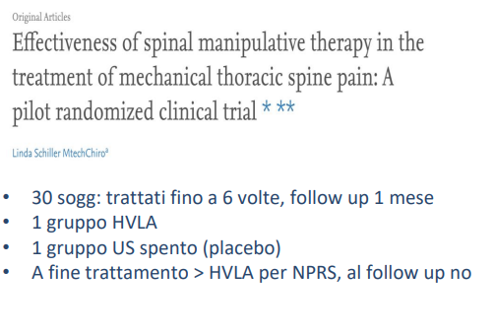

Questa linea guida australiana, riportata sopra, basa la sua unica raccomandazione su uno studio RCT pilota fatto su 30 soggetti con TP muscolo scheletrico. I soggetti vengono divisi in due gruppi: su un gruppo viene eseguita una manipolazione fino ad un massimo di sei trattamenti o fino alla risoluzione dei sintomi; l'altro gruppo, invece, è un gruppo placebo perché  
ricevono un ultrasuono spento + un messaggio di rinforzo positivo.

Il risultato è che il gruppo “manipolazione” ha un miglioramento significativo rispetto al gruppo “placebo”; miglioramento che, però, non veniva mantenuto ad un mese dal trattamento. La linea guida conclude che ci sono prove inconcludenti rispetto all'efficacia della terapia  
manuale all'interno del trattamento del TP.

In realtà l'RCT è ricco di bias, viene usato un solo RCT, abbiamo un campione molto piccolo e vengono mischiati i pazienti con dolore acuto e dolore cronico. Quindi, diciamo che, anche qui i dati sono poco risolutivi per quello che ci riguarda.

Un altro RTC:

Un altro RCT che abbiamo a disposizione è uno studio finlandese condotto su 114 donne con dolore toracico. Le partecipanti sono state divise in tre gruppi: un gruppo ha ricevuto manipolazioni tra T3-T8 (senza che venissero specificati quali fossero i criteri)  
un secondo gruppo ha ricevuto agopuntura e un terzo gruppo è stato sottoposto, invece, ad elettroterapia sham (trattamento placebo). 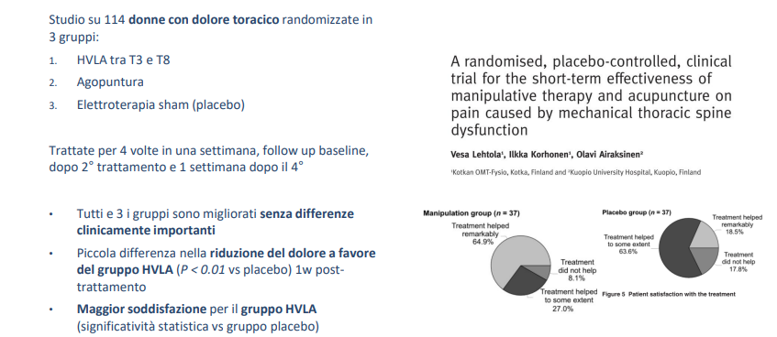

Tutti e tre i gruppi hanno mostrato miglioramenti, senza, però, differenze clinicamente rilevanti tra di loro. C'è stata una riduzione leggermente maggiore nel gruppo manipolazione rispetto a quello placebo a una settimana dal trattamento, ma questa differenza non era statisticamente significativa. Dove troviamo, invece, un dato interessante, è nella soddisfazione percepita di questi pazienti.  
Il gruppo che ha ricevuto manipolazioni, infatti, è risultato significativamente più soddisfatto rispetto al gruppo placebo.

Un altro RTC:

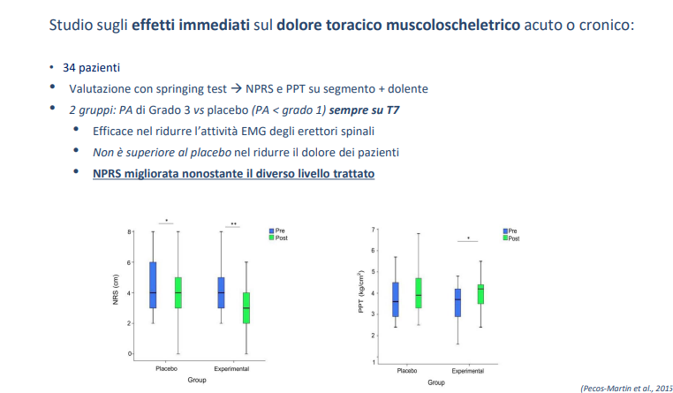

In questo altro RCT vengono studiati gli effetti immediati sul dolore toracico muscolo-scheletrico acuto- cronico. Sono stati presi 34 pazienti, i quali sono stati valutati con degli springing test a livello toracico alla ricerca del segmento più dolente. Il segmento più dolente veniva, poi, etichettato tramite un numero della NRPS e tramite la PPT.

Questi soggetti sono stati divisi in due gruppi: uno dove veniva effettuato un PA  
di grado tre e l'altro dove veniva effettuato un PA placebo (cioè un PA inferiore addirittura al grado uno, quindi era quasi solamente un contatto manuale).

La cosa interessante è che tutti i pazienti sono stati trattati sulla spinosa di T7 a prescindere da quello che era il loro segmento più dolente.

I risultati sono anch'essi molto interessanti: tutti i pazienti sono migliorati senza differenze tra i gruppi, quindi, senza differenze tra il grado di PA utilizzati, senza distinzioni tra i diversi segmenti dolenti e nonostante il segmento trattato fosse per tutti uguale.

I limiti dello studio sono, sicuramente, il campione ristretto e la manca di un follow up a medio e lungo termine. Questo studio, però, è interessante perché ci può dare indicazione su un aspetto importante della terapia manuale sul torace, generalizzabili anche agli altri distretti. La terapia manuale, infatti, non apporta un effetto puramente meccanico, ma l'effetto della terapia manuale risiederà più che altro su un effetto neurofisiologico.

Un altro studio (già presentato nella lezione delle manipolazioni):

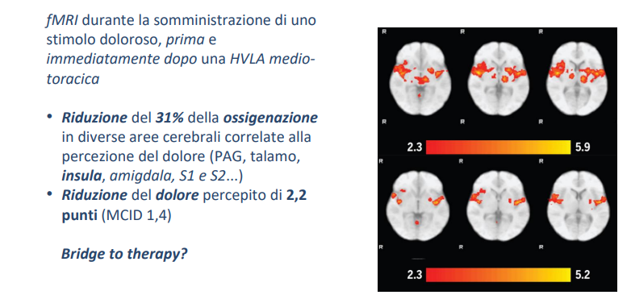

In questo studio i pazienti sani venivano sottoposti a una risonanza magnetica funzionale durante la somministrazione di uno stimolo doloroso, prima e dopo la manipolazione del tratto toracico medio. Quello che è stato evidenziato è una diminuzione del dell'ossigenazione della dell'area della Pain Matrix del 31%, cioè una diminuzione dell'attivazione di quelle aree che devono interpretare i dati di nocicettivi provenienti dalla periferia. Inoltre, questo dato indiretto era associata anche una riduzione del dolore percepito.

Anche qui ci sono grossi limiti che riguardano l'outcome (viene riportato solo quello immediato), il campione di soli 10 pazienti e l’assenza di un gruppo placebo.

Sintesi della letteratura con lo studio di Ristti:

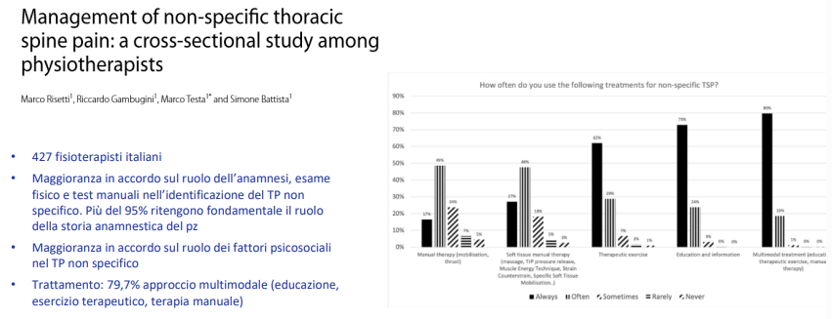

Infine, analizziamo la Survey del vostro ex collega, dove vediamo che, nonostante la scarsa letteratura, quello che facciamo come fisioterapisti è applicare al torace la letteratura riferita anche ad altri distretti, insieme al buon senso e alla clinical expertise.

C’è, quindi, un grado di concordanza di circa 79% sull'adottare un approccio multimodale per il TP.

**RICADUTA CLINICA**

Mancando le evidenze in merito al trattamento del TP MKS, la scelta delle opzioni terapeutiche deve essere basata principalmente su:

* ragionamento clinico
* expertise del terapista
* preferenze del paziente

Con un approccio multimodale che va dalla valutazione al trattamento sempre basandoci sugli impairments e utilizzando la terapia manuale, l’educazione e l’esercizio.

NON bisogna dimenticarsi di inserire i fattori psico-sociali, in termini di valutazione ma anche di follow up.

**THORACIC PAIN POST-CHIRURGICO**

Parlando di TP post-chirurgico, ci ritroviamo di fronte ad un vecchio problema e cioè quello della definizione e della terminologia. A differenza del TP muscolo scheletrico, senza causa patto fisiologica, esiste una letteratura più ampia, ma sicuramente è presente la stessa confusione. Spesso gli autori parlano di dolore toracico, ma non sappiamo se, all’interno dello studio, si riferiscano al chest pain o al thoracic pain. 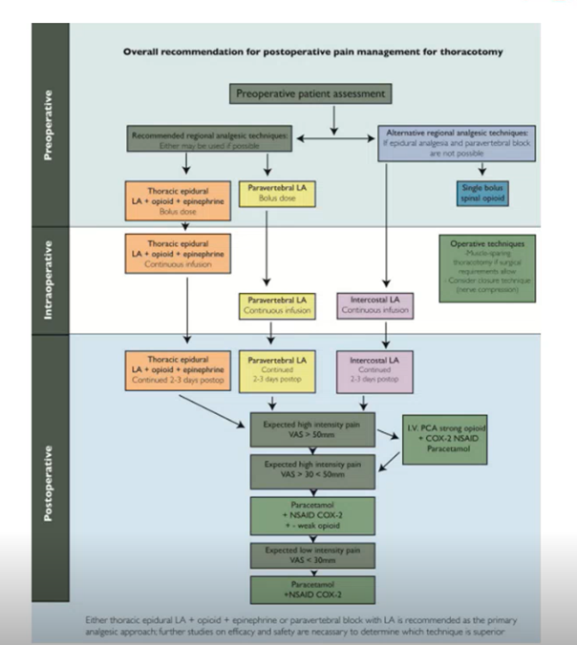

Possiamo, comunque, dire che il dolore toracico post chirurgia è sicuramente molto frequente ed è un ambito ancora da scoprire per il quale noi potremmo essere molto utili.

Gli autori riferiscono che il **dolore** è, spesso, di tipo **nocicettivo**, ma può anche essere **neuropatico**; nella maggior parte dei casi il dolore è causato dalla ferita chirurgica dell'intervento che può andare a lesionare le fibre nervose e i tessuti articolari e muscolari.

Gli autori riferiscono, inoltre, che ci può essere un dolore riferito dovuto alla patologia di fondo per cui era stato programmato un intervento chirurgico, ma anche un dolore dovuto alla sensibilizzazione.

Tra i fattori principali che influenzano questo dolore troviamo:

* il tipo di approccio chirurgico 🡪 incide più di tutti sulla tipologia di dolore
* l'anestesia che, spesso, è di tipo foraminale e può andare ad intaccare strutture muscolo scheletriche vertebrali posteriori
* l'intensità del dolore preoperatorio

Purtroppo, quando poi parliamo di trattamento, a prescindere dalla localizzazione dei sintomi, viene **utilizzato sempre e solo un approccio farmacologico**, anche se gli autori stessi ammettono che la natura del problema è multimodale.

Con questi pazienti, quindi, che non hanno un inquadramento di nostra competenza, ma che magari potrebbero arrivarci dopo il referral fatto da medici specialisti o perché inviati da conoscenti, dobbiamo sfruttare le armi che abbiamo a nostra disposizione in base al tipo di impairment che lamentano dal paziente.

Al di là della causa che li ha portati ad avere questi impairments, noi sappiamo come intervenire ed è questo che ci deve dare la sicurezza per poter trattare questi tipi di pazienti nelle nostre cliniche.

**INTERDIPENDENZA REGIONALE**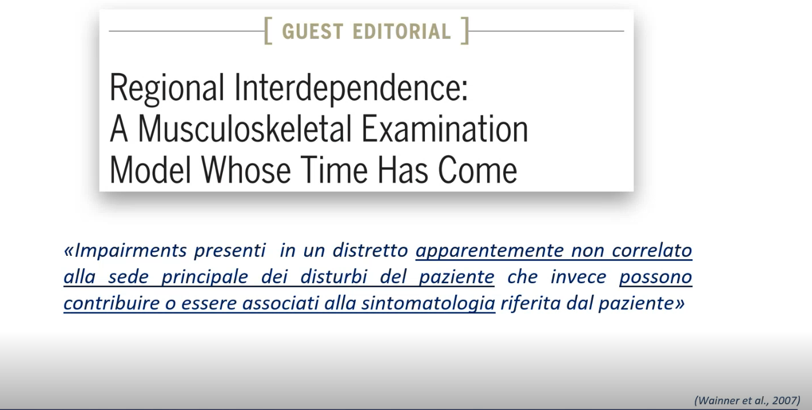

Abbiamo già visto nella lezione trasversale delle manipolazioni, qual è il razionale di questo concetto.  
Sappiamo che il concetto di interdipendenza regionale, nato nel 2007, aveva dei presupposti molto biomeccanici e molto anatomici. Fortunatamente negli anni, sulla base delle più recenti nozioni sulla neurofisiologia, questo concetto si è evoluto e si è rinnovato. Infatti, sappiamo che, con il nostro intervento (terapia manuale e esercizio terapeutico), abbiamo degli effetti non solo sulle zone trattate, ma anche sulle zone vicine e effetti sistemici.

Negli anni il torace è sempre stato utilizzato come una zona jolly, soprattutto per trattare, tramite manipolazioni, zone anatomiche che non potevano essere trattare (come la zona cervicale, sulla quale tanti fisioterapisti hanno paura a manipolare).

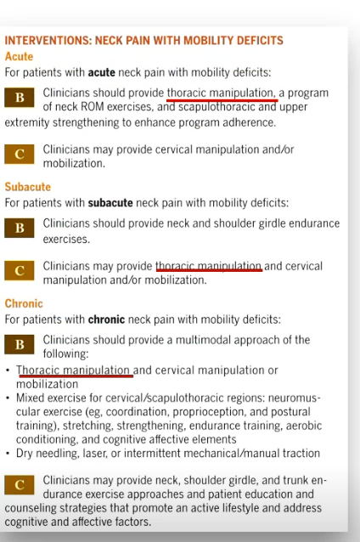

È così forte questo concetto di interdipendenza regionale, trattando il torace, che le linee guida del 2016 e del 2017, riferite alle strategie per il neck pain, propongono le manipolazioni toraciche in un programma multimodale con mobilizzazione e esercizi.

Senza entrare nel dettaglio di questi studi, vediamo come i siti di maggiore interesse per gli autori, ma soprattutto nella clinica, sull'interdipendenza regionale, sono il collo e la spalla. 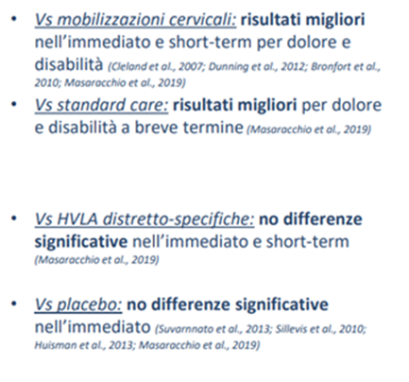

Qui vediamo risultati di alcune revisioni sistematiche che ci rivelano come le manipolazioni abbiano un ruolo di efficacia rispetto alla mobilizzazione e alle cure standard, ma, allo stesso tempo, sembrano essere equiparabili alle manipolazioni non distretto specifiche e anche alle manipolazioni placebo.

Questi risultati sono comparabili con quelli ottenuti sulla spalla dove si andava a manipolare il distretto torace.

In questo studio di Riley, siccome l'aspettativa del trattamento si riduceva nel paziente quando il trattamento era diretto ad una zona che non era quella dei sintomi del paziente, veniva aggiunto un messaggio di rinforzo positivo. Questo è un aspetto che abbiamo già affrontato nella lezione manipolazioni; tra le indicazioni, infatti, avevamo aggiunto la necessità di comunicare al paziente, quando manipoliamo un altro distretto adiacente, il motivo del perché lo stiamo facendo e del perché questa dovrebbe essere una manipolazione efficace. 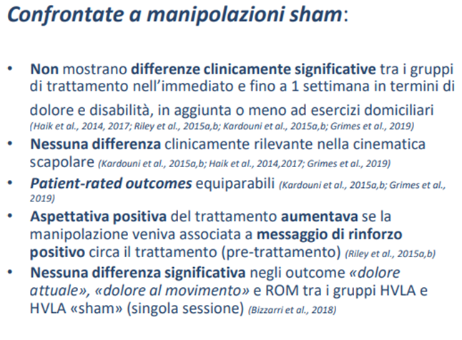

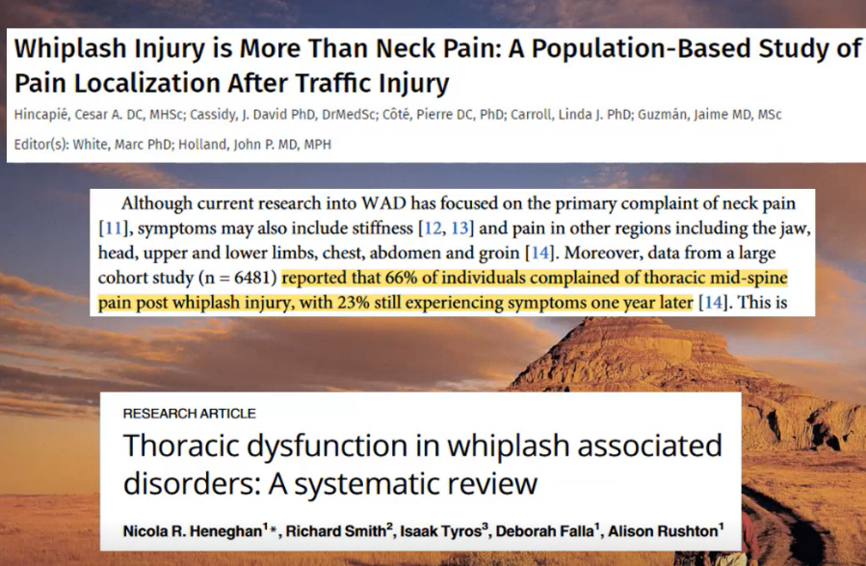

Ricordiamoci che, se da una parte possiamo indirizzare il nostro trattamento sul torace per avere degli effetti neurofisiologici su zone adiacenti, dall’altra parte, quando abbiamo una problematica primaria in una zona vicina, potrebbero anche esserci degli impairments direttamente nella zona toracica.

Per supportare quanto appena detto, possiamo rifarci agli studi di Heneghan e di Hincapié, i quali vanno ad analizzare i colpi di frusta in una nazione del Canada. I risultati di questo studio riportano come ci sia un'alta prevalenza di dolore toracico nei casi di colpo di frusta acuto e subacuto. Questo dolore viene attribuito dagli autori più a un coinvolgimento stesso dei tessuti, piuttosto che alla sensibilizzazione. Quindi, il trauma del colpo di frusta non interesserà solamente la colonna cervicale, ma anche la zona toracica.

Pertanto, questa slide ci ricorda di valutare anche il rachide toracico in presenza di problematiche nelle zone vicine.

Quale sarà la ricaduta clinica di questi dati?

Riassumendo quello che abbiamo visto per quanto riguarda l'interdipendenza regionale, dobbiamo ricordarci di considerare il rachide toracico, come opzione di trattamento, nei casi in cui ci siano delle controindicazioni nel distretto specifico della problematica del paziente e anche quando la problematica principale si trova nei distretti adiacenti.

Quando eseguiamo questo trattamento, ricordiamoci sempre l'aspetto comunicativo che è essenziale.

Take home messages

Concludiamo dicendo che il TP muscolo scheletrico è poco indagato dal punto di vista epidemiologico e non solo.

Anche se si riscontra in minoranza rispetto alla problematica del Neck Pain e LBP, è assolutamente da ritenersi un **quadro clinico a sé stante** (non solo come sede  
di dolore provocato da altre patologie, ma anche come problematica muscolo scheletrica).

L'obiettivo della nostra valutazione è sempre quello di **escludere patologie non di nostra competenza** esclusiva.

Il trattamento, come vedremo nella parte pratica, si basa sull'esito della valutazione funzionale (quindi **impairments base**), oltre che sull'expertise del fisioterapista, sulle preferenze del paziente e sul nostro ragionamento clinico.

***DOMANDE***

*Io avevo una domanda in merito al trattamento del TP in un paziente con scoliosi adulta. Tutto l'approccio che abbiamo visto, anche a livello manipolativo, sul torace si può impiegare in un paziente che ha una scoliosi (TP come impairment) oppure sono consigliati altri tipi di tecniche?*

La risposta verrà data con precisione all'interno della lezione sul trattamento della scoliosi. Ti anticipo, comunque, che negli adulti dipende moltissimo dalla dall'entità della curva. Probabilmente, nella nostra pratica clinica, ci sarà capitato di effettuare una manipolazione su un paziente senza sapere che quest’ultimo avesse una scoliosi lieve.  
Dipende, quindi, un po’ da quello che è il nostro obiettivo; se sto manipolando per ottenere dei degli effetti sul dolore, questa potrebbe essere una buona strategia.  
Effettivamente, esistono, però, delle strategie diverse, delle strategie complementari che possiamo utilizzare; anche perché con curve un pochino più ampie diventa più difficile effettuare una manipolazione sul distretto dove c'è la scoliosi. Niente ci vieta di utilizzare la manipolazione su segmenti adiacenti e, quindi, come detto precedentemente, utilizzare l'interdipendenza regionale.

*Prima avevamo parlato di possibili cause anatomiche del TP, per esempio le faccette, il disco, i trigger point muscolari, eccetera … alla fine, però, siamo arrivati alla conclusione che è difficile attribuire a una specifica causa del dolore toracico del paziente.*

*Detto questo, se io faccio una valutazione di un paziente e, durante l'esame palpatorio, evidenzio che c'è un trigger point o comunque un nodulo palpabile doloroso nella zona dei romboidi e, trattandolo manualmente, il dolore del paziente si risolve o diminuisce, io posso dire che il dolore del paziente sia dovuto a questa entità clinica?*

Diciamo che questa modalità, che hai appena descritto, non è una modalità diagnostica/eziologica. Sicuramente è un test provocativo, va a riprodurre un sintomo che può essere familiare al paziente. In questo caso, quindi, noi sappiamo che c'è un trigger point che può essere attivo e che, all'interno del mio ragionamento clinico, configurerà come un impairment che inserirò nel mio piano terapeutico. Non posso, però, fare delle inferenze eziologiche; questa non è una modalità diagnostica.

Provocare il sintomo del paziente ci aiuta perché andiamo a definire i nostri impairments; però, non possiamo dire che il dolore del paziente è causato da un trigger point. Per esempio, se il paziente effettua un movimento e durante quel movimento ha dolore, dal punto di vista eziologico, non posso dire che il trigger point si sia attivato durante quel movimento e per questo risulta essere la causa del dolore del paziente.

Non possiamo con le nostre mani risalire ad una struttura muscolo scheletrica che va a causare il dolore del paziente. Ci dovremo basare su una diagnosi di esclusione. Chiaramente quello che troviamo a livello palpatorio o a livello di movimento, all'interno della mia valutazione, rifletterà l’impairment del paziente e lo dovrò poi trattare nella clinica.

*Quindi, dato che abbiamo detto che è praticamente impossibile trovare una causa pato-anatomica specifica del dolore, il mio trattamento, per esempio con l'esercizio o con le manipolazioni o con le mobilitazioni, sarà aspecifico e rivolto alla colonna toracica in toto?*

Il nostro trattamento sarà specifico rispetto agli impairments che abbiamo trovato.

Non possiamo dire che il TP muscolo scheletrico è causato sempre da un trigger point o da una faccetta articolare o da un qualsiasi altro tessuto all'interno della regione toracica.  
È chiaro che, durante la valutazione, provochiamo delle strutture al fine di riprodurre i sintomi del paziente, ma non posso dire che quelle siano la causa del dolore da un punto di vista eziologico.

Ad ogni modo, il trattamento non lo facciamo in modo aspecifico, ma sarà riferito agli impairments che abbiamo trovato all'interno della nostra valutazione.

Detto ciò, sappiamo, però, che la terapia manuale di per sé, ma anche l'esercizio terapeutico, ha degli effetti che non sono esclusivamente biomeccanici; possiamo, quindi, utilizzare un approccio non mirato sul punto di dolore del paziente, ma che frutta quelli che sono i principi della neurofisiologia.

*Domanda sull'interdipendenza regionale.*

*Si può anche ragionare all'inverso rispetto a quello che abbiamo appena visto? Cioè, in un paziente molto irritato a livello toracico, possiamo usare, ad esempio, delle manipolazioni lombari?*

Certo! Ne avevamo già parlato nella lezione sulle manipolazioni.

Ora stavamo parlando della regione toracica perché, quando andrete a fare una ricerca in letteratura, troverete che la zona toracica è una delle più utilizzate come ponte per l'interdipendenza regionale.

Detto questo, assolutamente sì, quando noi troviamo noi troviamo un paziente con una reattività elevata nella zona toracica, possiamo sicuramente andare a trattare segmenti adiacenti.